**Báo cáo lần 2 PTUDMNM**

**Nhóm 1: Xây dựng trang web quảng bá Việt Nam bằng Wordpress**

**Sinh viên thực hiện: Phạm Trung Hiếu (51217)**

**Nhiệm vụ: Tìm hiểu, cài đặt và sử dụng plugin.**

Mục lục

**Phần 1: Tổng quan về nhiệm vụ được giao 2**

**Phần 2: Tác dụng của 5 plugin. 3**

**1. Black Studio TinyMCE Widget 3**

**2. Recent Posts Widget Extended 4**

**3. Easy Facebook Likebox 6**

**4. Lightbox Plus ColorBox 8**

**5. Page Builder by SiteOrigin 10**

# Phần 1: Tổng quan về nhiệm vụ được giao

* Nhiệm vụ được giao đó là cài đặt và sử dụng 5 plugin:
  + Black Studio TinyMCE Widget
  + Lightbox Plus ColorBox
  + Page Builder by SiteOrigin
  + Recent Posts Widget Extended
  + Easy Facebook Likebox
* Đối với mỗi loại plugin thì sẽ có mỗi cách sử dụng khác nhau, nhưng chúng đều có cùng 1 kiểu install và active:
  + Install: Cần đăng nhập vào trang của bạn, vào phần plugin và tiến hành tìm kiếm thông qua phần “add new” và ô search. Sau khi đã tìm được plugin mong muốn, chỉ cần ấn install plugin đó sẽ được tự động cài vào trang của bạn.

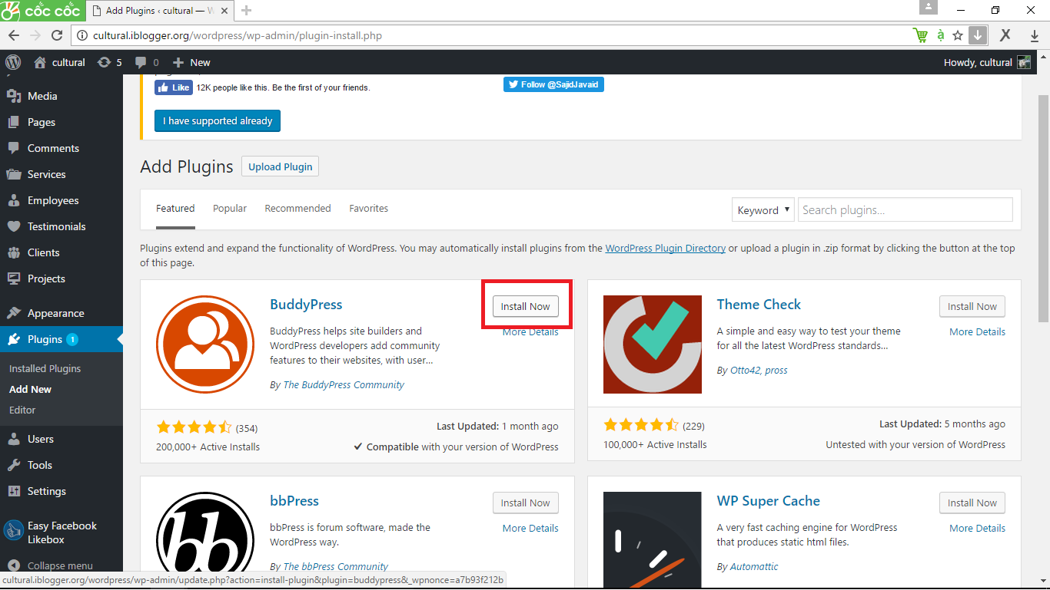

* + Active: Sau khi đã install xong thì nút install ở plugin sẽ lập tức chuyển thành nút active, và plugin sẽ chỉ thực sự có tác động đến trang của bạn khi bạn đã active plugin đó.

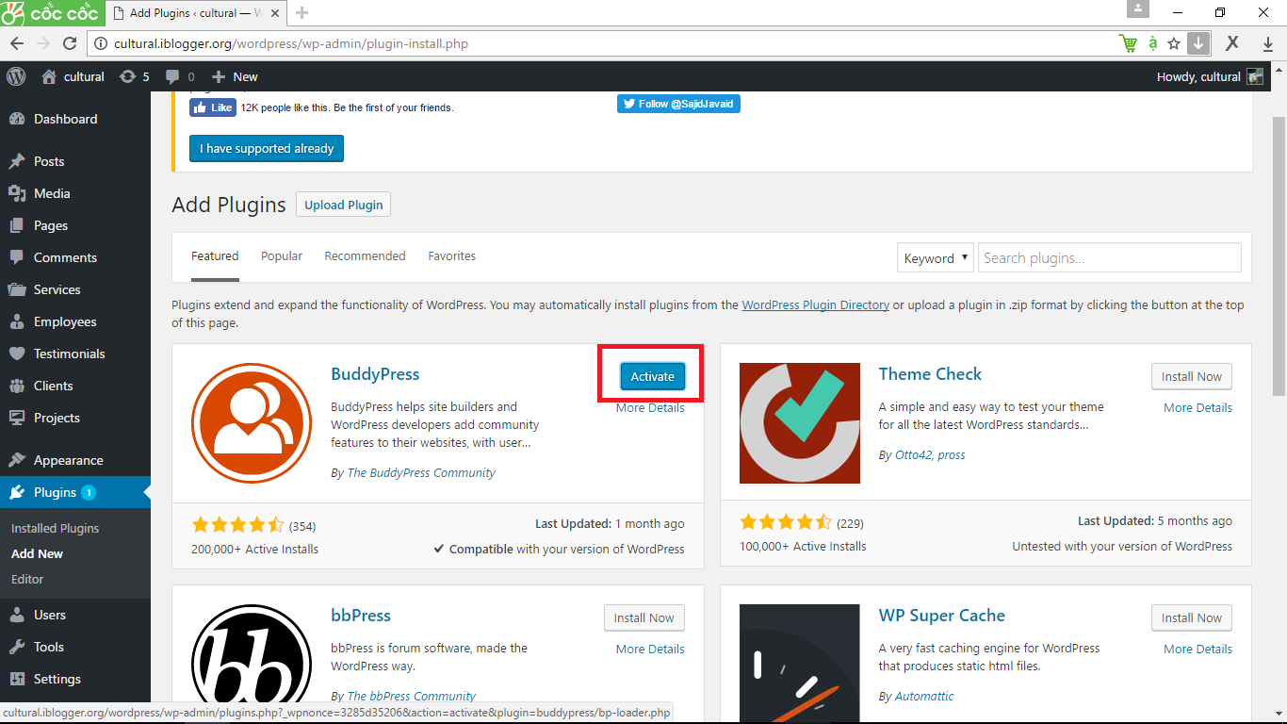

# Phần 2: Tác dụng của 5 plugin.

## Black Studio TinyMCE Widget

* Plugin này là 1 dạng công cụ hỗ trợ cho việc soạn thảo đoạn văn bản, trình bày bài viết một cách dễ dàng giống như 1 bộ word office đơn giản vậy. Đây là 1 plugin rất hữu dụng nên cài đặt ngay từ đầu.

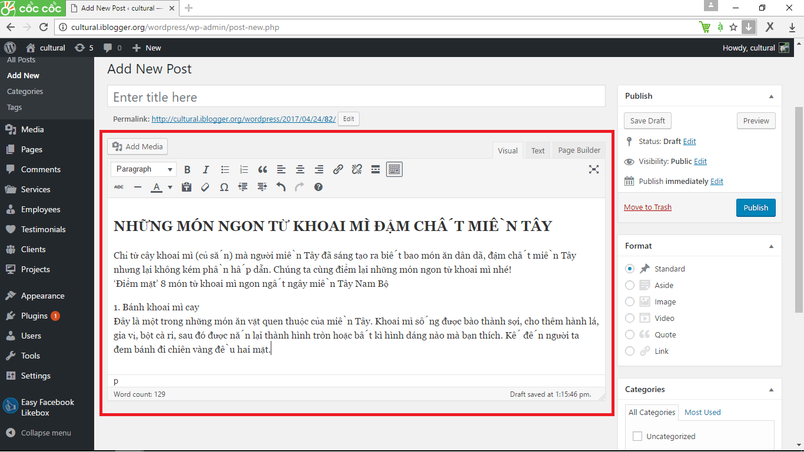

## Recent Posts Widget Extended

* Đây là plugin cho phép trang web của chúng ta hiển thị những bài viết mới được thêm gần đây. Để sử dụng được plugin này chúng ta cần vào Appearance→Widget

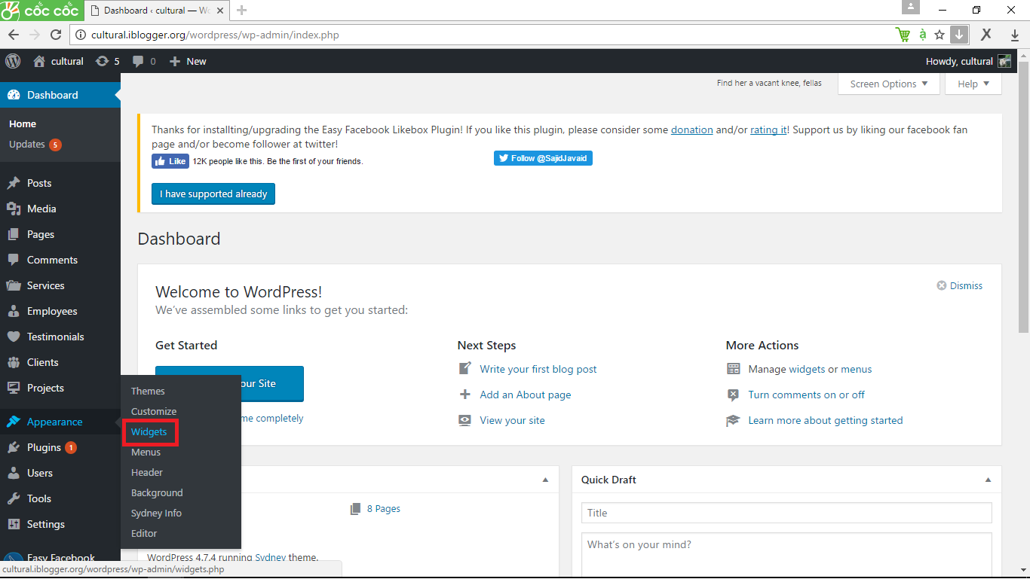

* Tiếp theo ta cần tìm đến phần recent post extend và kéo vào thanh sidebar tại vị trí mà ta muốn nó hiển thị trên trang web.

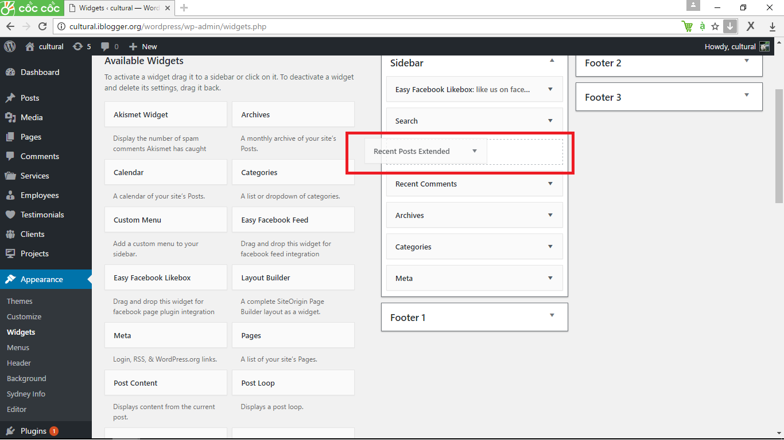

* Sau khi kéo thả thì bảng điều khiển của recent post sẽ hiện ra với nhiều tùy chọn trên 3 cột, cột ở giữa và bên phải là 2 cột trọng tâm với các tùy chỉnh về số lượng bài viết hiển thị, độ rộng ảnh đi kèm, kiểu của post, trạng thái của post….

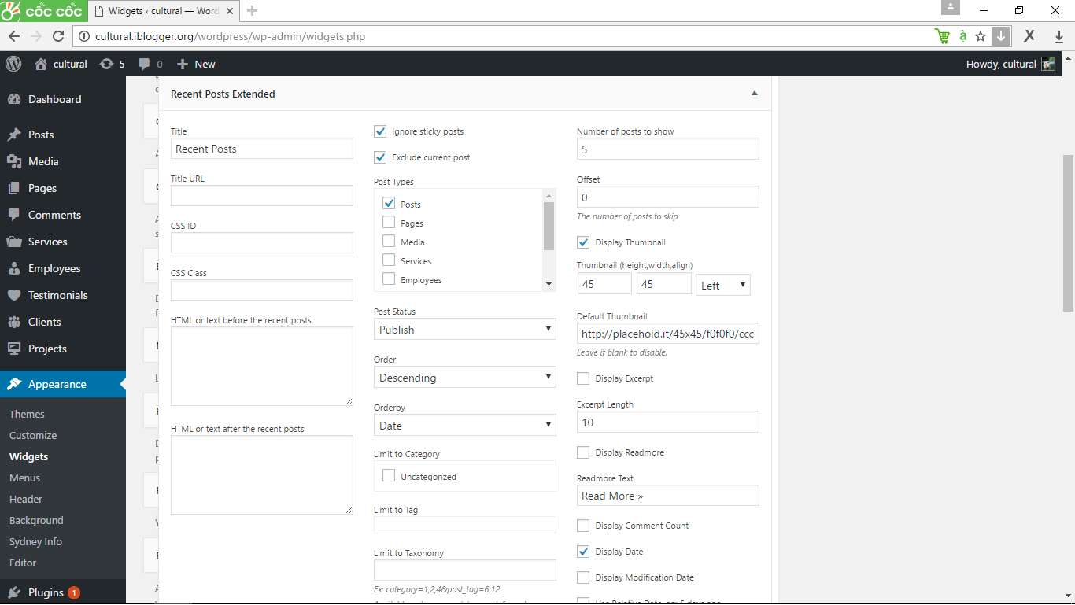

* Sau khi đã hoàn thiện những tùy chỉnh như ý muốn ta chỉ việc ấn save và kiểm tra kết quả, ấn delete nếu muốn xóa recent post khỏi sidebar

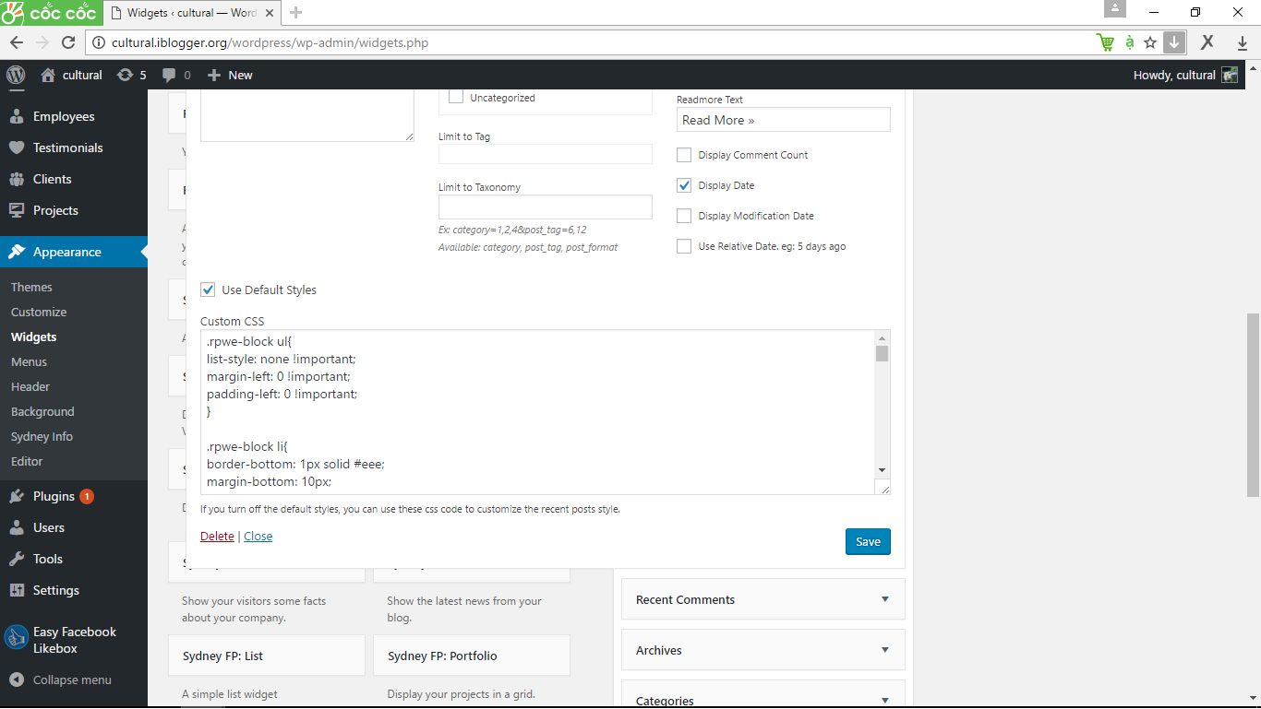

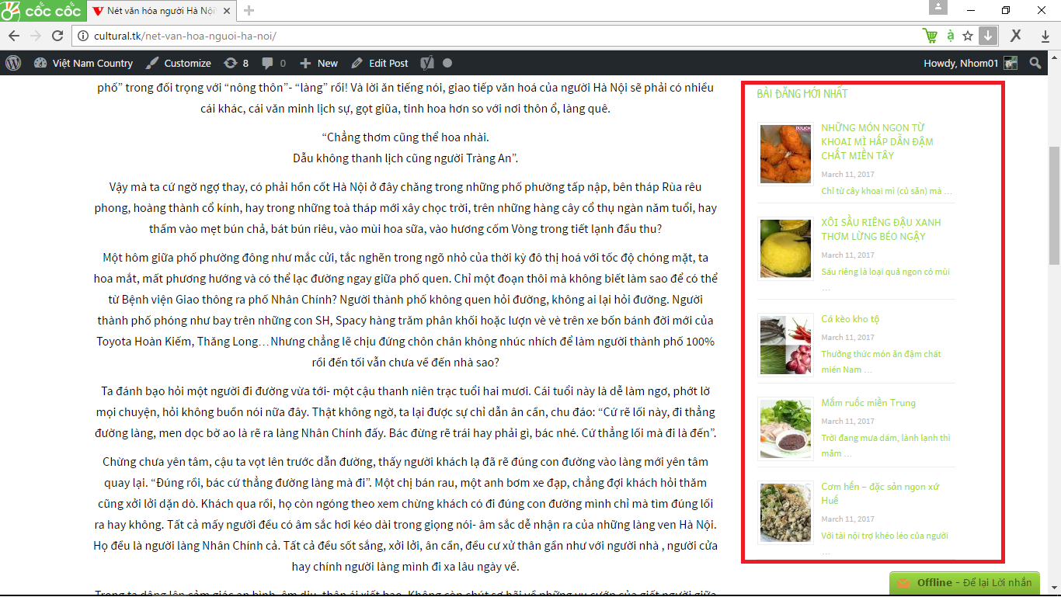

## Easy Facebook Likebox

* Cũng giống như recent post extend, để sử dụng “easy fb likebox” chúng ta cũng vào Appearance→Widget và kéo thả “easy fb likebox” vào sidebar để bắt đầu thiết lập các thông số.
* Sau khi kéo thả thì bảng tùy chỉnh của “easy fb likebox” cũng sẽ hiện ra, các tùy chỉnh cũng đơn giản và ít hơn của recent post nhưng cần đặc biệt chú ý đến phần Fanpage URL, cần đảm bảo đường dẫn đến fanpage là đúng thì phần likebox này mới có thể hiển thị được trên trang, nếu đường dẫn sai thì sẽ chỉ hiện title mà không hiện phần likebox bên dưới.

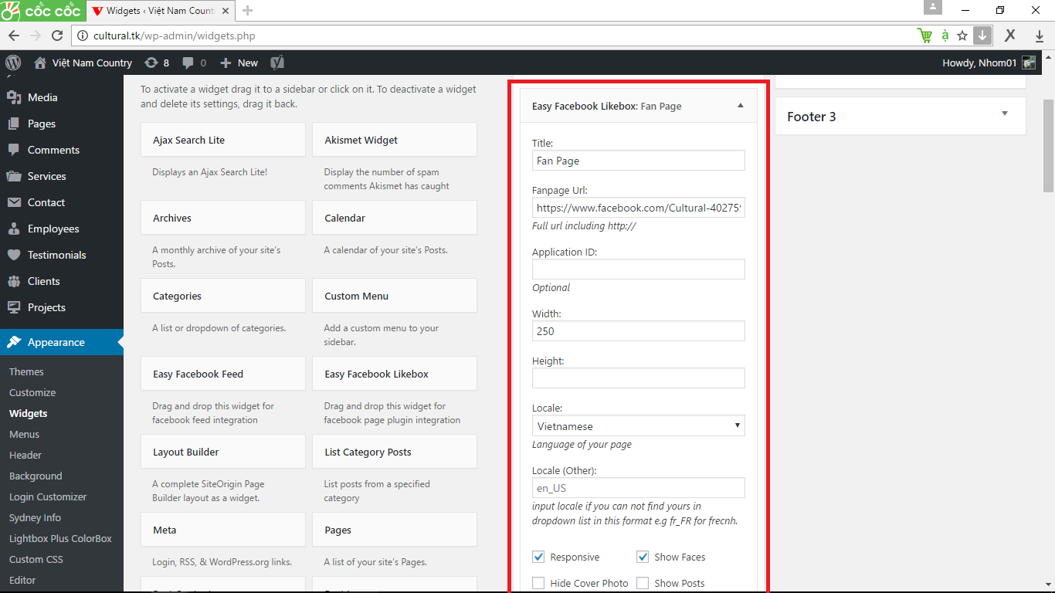

* Sau khi đã thực hiện xong các tùy chỉnh ta cũng chỉ cần ấn save và check kết quả, delete nếu muốn xóa khỏi sidebar.

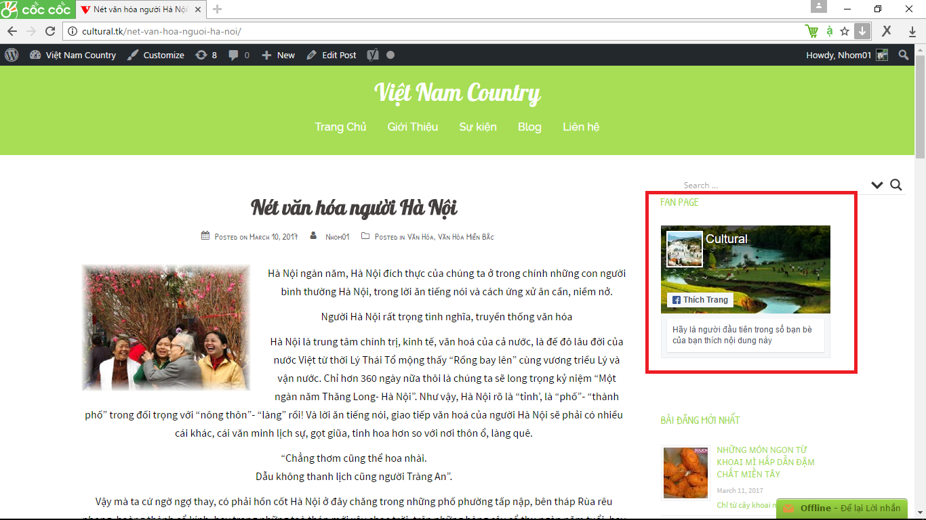

## Lightbox Plus ColorBox

* Đây là plugin có tác động tới ảnh của trang web. Bình thường nếu như không cái bất cứ plugin nào khác có tác động tương tự đến ảnh thì khi ta click vào ảnh, lập tức sẽ chuyển đến trang chứa mỗi ảnh và người đọc sẽ phải back lại nếu muốn tìm hiểu tiếp, điều này là rất bất tiện. Sau khi đã cài plugin này rồi thì sẽ khắc phục được tình trang đó, khi click sẽ không còn chuyển sang trang có mỗi ảnh nữa.
* Plugin sẽ tự động thực hiện công việc ngay sau khi active. Nếu chũng ta muốn chỉnh sửa plugin này để thêm các tùy chọn khác thì có thể vào Appearance→LightBoc Plus ColorBox

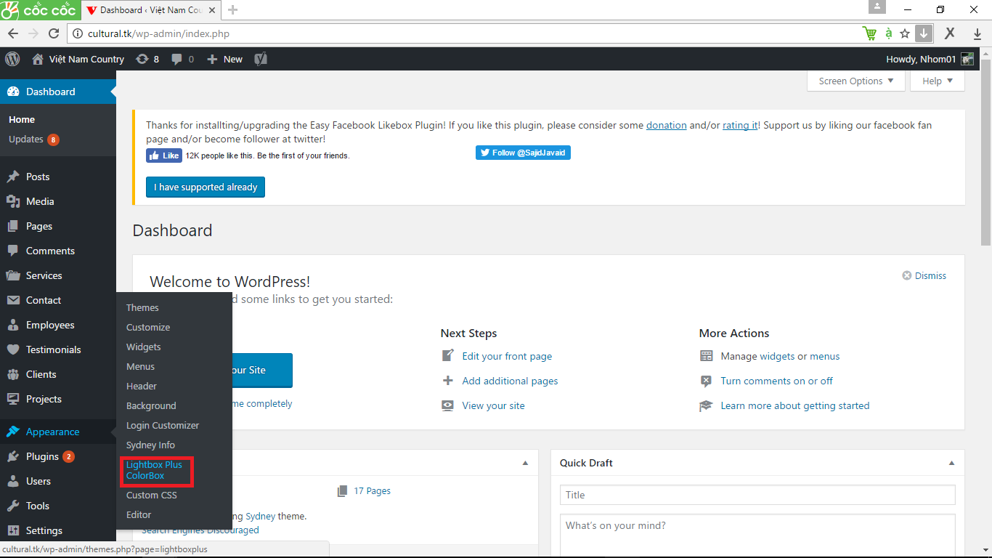

* Chúng ta sẽ thấy có 2 bảng: base setting dùng cho việc thiết lập căn bản, primary setting dành cho các thiết lập cụ thể
* Ở base setting chúng ta sẽ có các lựa chọn cho kiểu hiển thị khi click, kiểu dáng khung hình hiện ra…

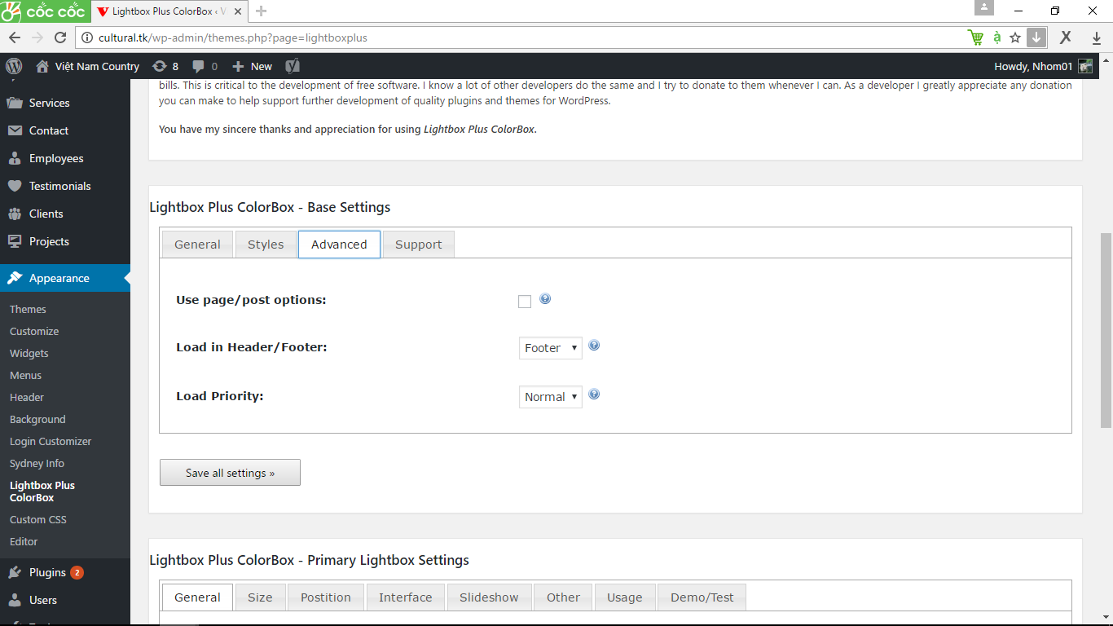

* Với primary setting chũng ta sẽ có nhiều tùy chọn cụ thể hơn đối với khung hình hiển thị nếu lựa chọn hiển thị hình ảnh khi click như: thiết lập kiểu và độ mờ màn hình nền đằng sau khi xem ảnh, kích cỡ ảnh, vị trí hiển thị, ….

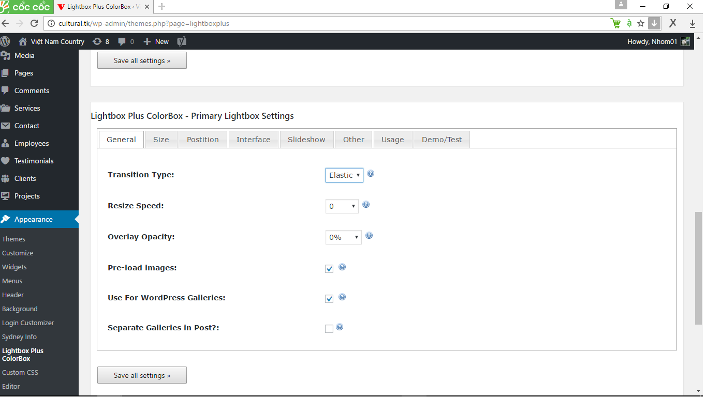

* Sau khi đã thực hiện xong các tùy chỉnh thì cần ấn nút save ở mỗi bảng để lưu lại thay đổi vừa thực hiện.

## Page Builder by SiteOrigin

* Plugin này cho phép chúng ta thực hiện chia cột trình bày trang web 1 cách dễ dàng
* Ta cần vào mục edit để có thể sử dụng được chức năng này.Ví dụ như edit phần bài post:

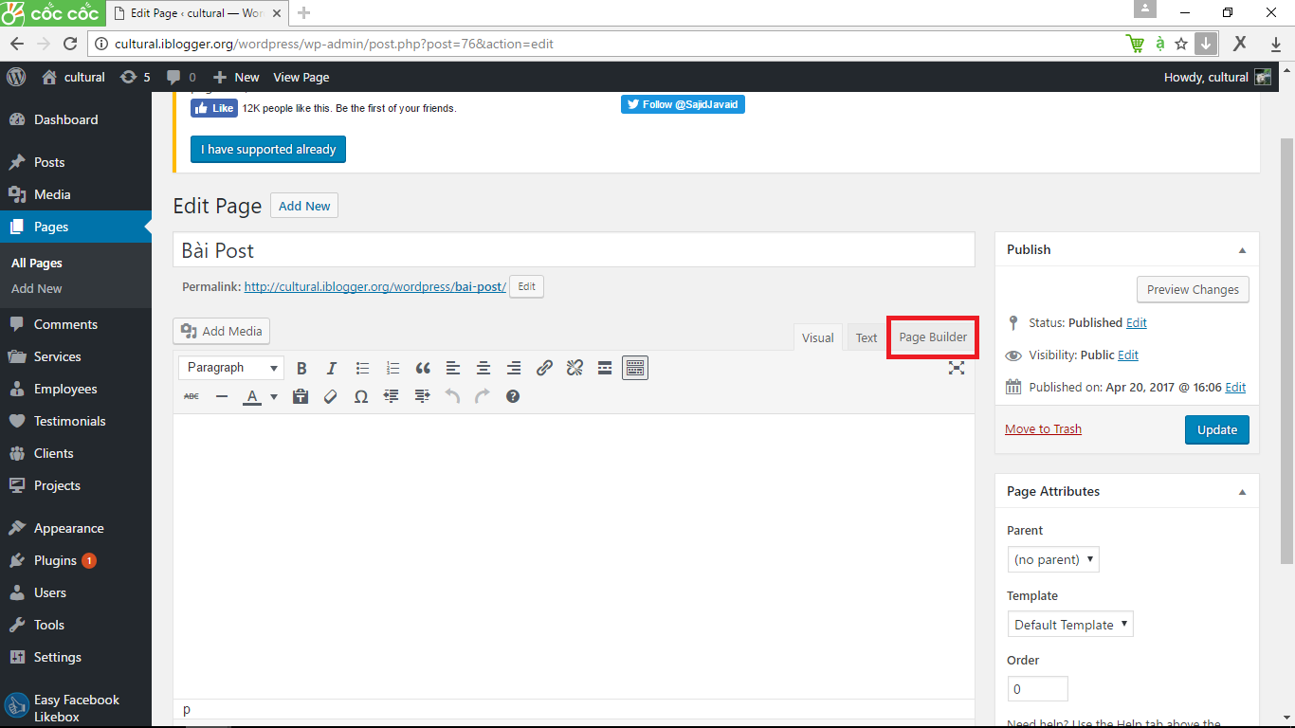

* Sau khi click vào phần page Builder, sẽ hiện ra cho chúng ta các lựa chọn thêm trong đó thêm widget và Row là thông dụng nhất.

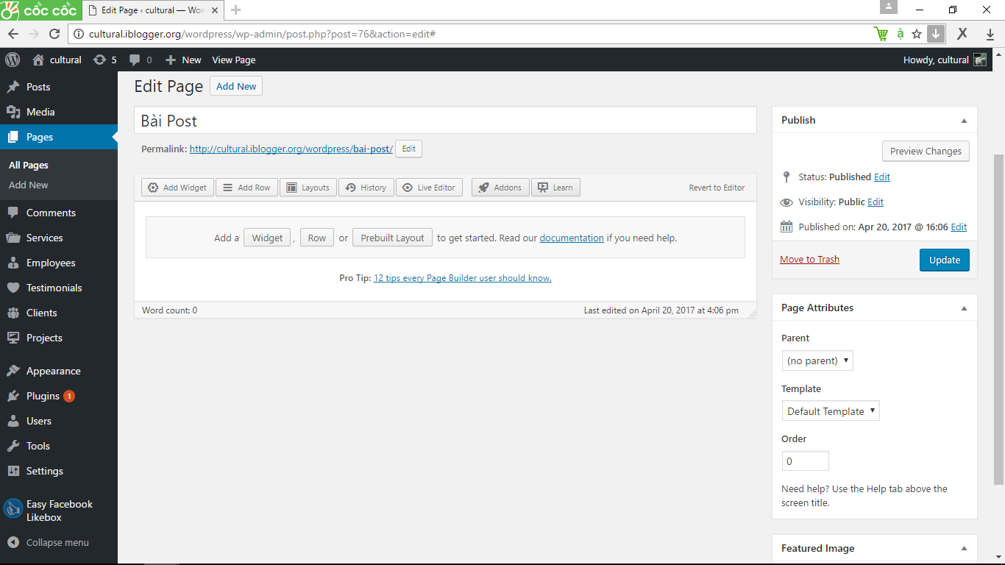

* Đối với widget thì ta sẽ lựa chọn các widget có sẵn của theme hay chúng ta cài thêm vào và thực hiện tạo như thường còn đối với Row, chúng ta sẽ phải lựa chọn số cột, tỷ lệ độ rộng cột(cũng có thể chỉnh độ rộng bằng cách di chuyển thanh dọc nằm giữa 2 cột), thứ tự từ bên nào sang bên nào nếu như muốn có nhiều widget trên cùng 1 hàng.

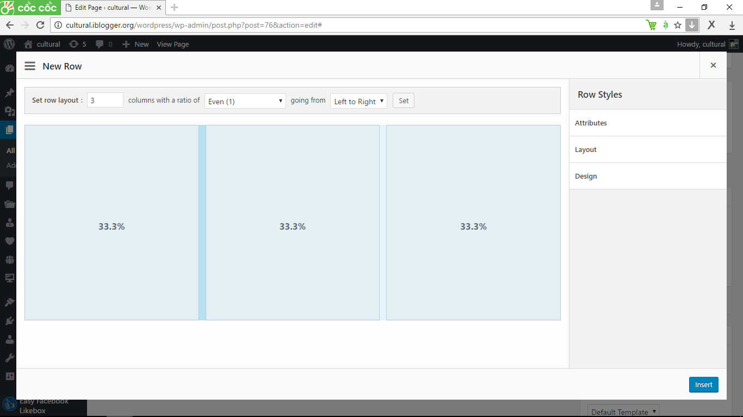

* Khi đã chọn xong các tùy chọn ta ấn insert và tiếp tục thực hiện add widget cho từng cột mà chúng ta vừa tạo ra, hoặc nếu muốn chỉnh sửa thêm thì có thể sử dụng các tùy chọn hoặc ấn vào nút có biểu tượng cái cờ lê để có thể quay lại bước trên.

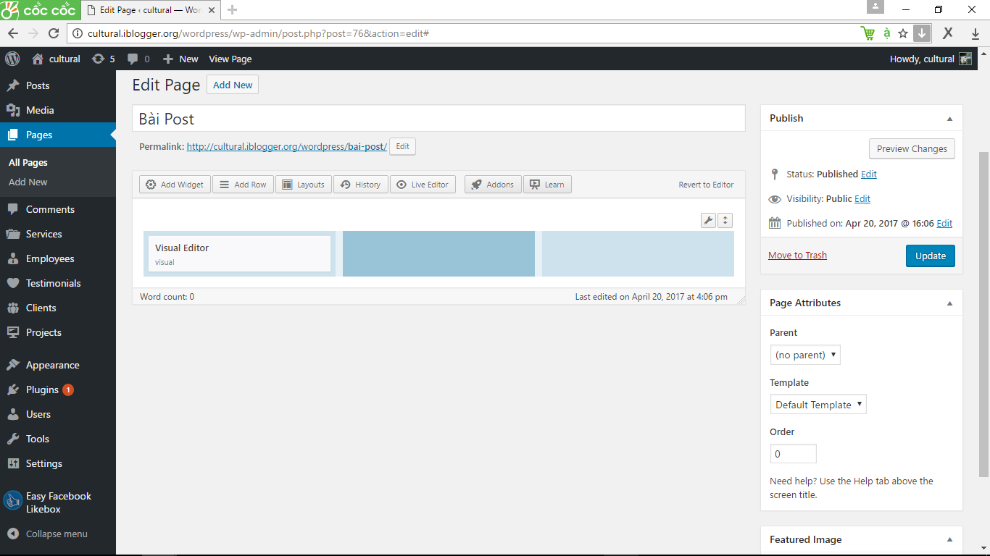

* Sau khi đã hoàn tất công việc thêm widget cho từng cột, ta nhấn nút update ở bên phải để có thể thực hiện update cho trang ta vừa chỉnh sửa, check lại trang để đảm bảo những chỉnh sửa của bạn hoàn toàn phù hợp với những gì bạn mong muốn